Міністерство освіти і науки України
Національний технічний університет України «Київський політехнічний інститут імені Ігоря Сікорського"
Факультет інформатики та обчислювальної техніки Кафедра інформатики та програмної інженерії

Звіт

з лабораторної роботи № 6 з дисципліни
«Основи програмування - 2. Методології програмування»

«Дерева»

Варіант №27

Виконав студент ІП-14 Сергієнко Юрій Вікторович
(шифр, прізвище, ім'я, по батькові)

Перевірив ст. вик. Вітковська І. І.
( прізвище, ім'я, по батькові)

Київ 2022
Лабораторна робота №5

Тема Дерева.
Мета: вивчити особливості організації і обробки дерев.

Хід роботи
Задача.
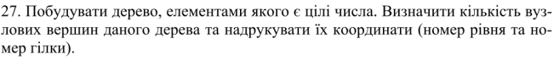

Постановка задачі
Поділимо задачу на дії.
Створимо окремі файли для реалізації модульності, оголосимо прототипи методів в файлі заголовку, їх тіло – в func.cpp. Для формування дерева застосуємо рекурсивну функцію. Для заповнення дерева сформуємо послідовність унікальних чисел від 1 до n. Дерево буде формуватися за принципом звичайного впорядкованого бінарного дерева. Для виведення вузлів дерева використаємо прямий обхід. Створимо окремий метод для виведення внутрішніх вузлів дерева.
Випробування коду на C++:

Main.cpp
#include "func.h"
int main() {
cout<<"Input the size of a tree:\n";
int n;
cin>>n;
vector<int> m = genArr(n); //генеруємо послідовність чисел
printArr(m);
Node* tree = makeTree(m, 0, n, 0); //формуємо дерево
outputTree(tree); //обходимо дерево
printNodes(tree); //виводимо внутрішні вузли
}

Func.h
#ifndef LABA6_FUNC_H
#define LABA6_FUNC_H
#include <iostream>
#include <vector>
#include <Windows.h>
#include <ctime>
using namespace std;
struct Node{ //структура вузла
int data;
int level;
Node *left, *right;
Node(int d, int l): data(d), left(NULL), right(NULL), level(l){};
};
Node* makeTree(vector<int>, int, int, int); //метод створення дерева
void outputTree(Node*); //метод обходу дерева
vector<int> genArr(int n); //метод генерації послідовності чисел
void printArr(vector<int> m); //метод виведення послідовності чисел
void printNodes(Node*); //метод виведення внутрішніх вузлів дерева
#endif

Func.cpp
#include "func.h"
Node* makeTree(vector<int> m, int from, int n, int pos){ //формуємо дерево
if(n==0)return NULL;
Node* temp = new Node(m[from], pos); //створюємо вузл, передаємо перший елемент масиву(вектору)
vector<int> up, down; //створюємо вектори для елементів більших та менших за батька
for(int i = 1;i<n;i++){
if(m[i]>temp->data) //порівнюємо елементи масиву з батьком
up.push_back(m[i]);
else
down.push_back(m[i]);
}
temp->left = makeTree(down, from, down.size(),pos+1); //рекурсивно передаємо вектор (менший) в ліву гілку
temp->right = makeTree(up, from, up.size(), pos+1); //.. рекурсивно передаємо вектор (більший) в праву гілку
return temp;
}
void outputTree(Node* tree){ //обхід дерева (прямий обхід)
SetConsoleOutputCP(CP_UTF8); //підключаємо для виведення дерева
Node*current = tree; //поточний вузол
vector<Node*> temp; //стек
int root = current->data; //визначаємо корінь
while (current != nullptr || !temp.empty()){
while (current != nullptr){
temp.push_back(current); //заповнюємо стек
if(temp.back()->data < root){ //форматоване виведення
for(int i =0;i<temp.back()->level;i++){
cout<<" ";
}
cout <<"└──"<<temp.back()->data<<endl;
}
else if(temp.back()->data == root)
cout <<"└──"<<temp.back()->data <<"\n";
else{
for(int i =0;i<temp.back()->level;i++){
cout<<" ";
}
cout <<"└──"<<temp.back()->data <<"\n";
}
current = current->left; //переміщаємо вузол на лівого нащадка
}
current = temp.back()->right; //переміщаємо вузол на правого нащадка
temp.pop_back(); //видаляємо останній елемент стека
}
}
vector<int> genArr(int n){ //генеруємо унікальний масив чисел від 1 до n
srand(time(nullptr));
vector<int> m;
for(int i =0;i<n;i++){
m.push_back(rand()%n+1);
bool checker = false;
for(int j =0;j<m.size()-1;j++){ //перевірка на унікальність
for(int k = 1;k<m.size();k++){
if(m[j]==m[k+j])
checker = true;
}
}
if(checker){ //якщо елемент повторився - знищуємо його і повертаємось на ітерацію назад
m.pop_back();
i--;
}
}
return m;
}
void printArr(vector<int> m){ //виведення згенерованих чисел для заповнення дерева
cout<<"Numbers for the tree:\n";
for(int n : m)
cout<<n<<" ";
cout<<endl;
}
void printNodes(Node*tree){ //виведення внутрішніх вузлів дерева
Node*current = tree; //поточний вузол
vector<Node*> temp; //стек
cout<<"\nNodes:\n";
while (current != nullptr || !temp.empty()){
while (current != nullptr){
temp.push_back(current);
if(temp.back()->left!=nullptr || temp.back()->right!=nullptr) //перевіряємо чи вузол має нащадків
cout<<temp.back()->data<<", "<<temp.back()->level<<" level"<<endl;
current = current->left;
}
current = temp.back()->right;
temp.pop_back();
}
}

Результат:
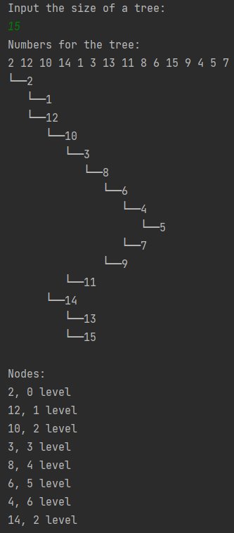

Висновок:
Під час виконання лабораторної роботи були застосовані підпрограми як програмні фрагменти, код реалізований відповідно до модульного підходу, створено окремі файли: мейну, з прототипами методів та з їх описом. Особливістю виконання роботи є застосування рекурсії для заповнення дерева. Також, використовуємо прямий обхід дерева для виведення внутрішніх вузлів та всього дерева. Рівень вузла дізнаємось під час формування дерева: додамо атрибут рівня в структуру вузла.

